УДК 681.3
Панасюк О.С., Кицун Г.В.
Національний університет "Львівська політехніка"
кафедра електронних обчислювальних машин

Автономна система керування вуличним освітленням

© Панасюк О.С, Кицун Г.В.., 2020

Розглянуто проблему використання автономної системи керуванням вуличного освітлення. Проаналізовано та запропоновано варіанти використання автономної системи керування вуличним освітленням, розглянуто алгоритм роботи системи.

Ключові слова: інтелектуальна система освітлення, система моніторингу.

The problem of using an autonomous system for street lighting control is considered. Variants of using an autonomous system for street lighting control are analyzed and proposed, the algorithm of the system operation is considered.

Keywords: intelligent lighting system, monitoring system.

Вступ. Сучасні інтелектуальні системи автоматизації та управління забезпечують зв’язок усього інженерного обладнання та інтелектуальних систем
Світова практика останніх років показує що інформаційні технології, що були залучені у різних сферах людського життя дедалі більше частково або повністю автоматизуються. Зокрема застосування інтелектуальних систем розумного міста приводить до взаємодії цих самих інтелектуальних систем між собою та кінцевим користувачем покращуючи їх повсякдення.
Інтелектуальні системи розумного міста, окрім забезпечення якісного та комфортного проживання в місті також роблять це проживання більш безпечним та на дистанції економлять кошти які витрачаються на утримання міста.
Економічне зростання останніх років, веде від профіциту енергії в минулому до її дефіциту в майбутньому, що створює умови для впровадження енергоощадних систем автоматизації та керування в рамках міста.

Стан проблеми. Системи освітлення вулиць в містах України працюють за графіками які називаються «добовим графіком увімкнення та вимкнення мереж зовнішнього освітлення», що затверджуються міністерством для кожного міста, а після ці графіки виконують підприємства що обслуговують вуличне освітлення в окремих містах чи районах. Це однозначно не ефективне розв’язання проблеми освітлення в темну пору доби чи в умовах недостатньої видимості.
Сучасні системи автономного вуличного освітлення фокусуються лише на даних про конкретний час і доби року, не беручи до уваги фактичний стан вулиці чи двору що освітлюється системою вуличного освітлення, а це своєю чергою приводить до неефективного використання електроенергії. Тобто сучасні системи не беруть до уваги фактичні погодні умови, а саме – туман, рясний дощ що перешкоджає видимості водіям та ін. А також чи присутні люди, автомобілі на даній чи сусідніх вулицях на змінюючи яскравість освітлення що знову приводить до втрати електроенергії.
Однією з систем що намагалась розв’язати цю проблему була «Automated Street Lighting System»[1], але у ній є ряд недоліків. Перш за все слід зазначити що дана система не обладнана давачами руху, а лише ІЧ LED давачем який реагує на об'єкт в безпосередній близькості до давача, що не дає змогу завчасно освітити вулицю. Також у цій системі відсутня віддалена система моніторингу ліхтарів, що робить її обслуговування не ефективним, тобто якщо не буде проінформовано компанію чи комунальне підприємство що займається обслуговуванням даної системи самим користувачами, ліхтарі не будуть працювати це очевидно є значним мінусом. Також в рамках збільшення енергозаощадження такої системи що є однією з основних цілей її розробки, цю систему необхідно обладнати системою живлення що базується на відновлювальних джерелах енергії.
Система «Smart and Green Street Lighting System»[2] була взята за основу, вона вирішує частину проблем виявлених в системі описаній вище, проте також володіє рядом недоліків. Вона наслідує у системи описаної вище недолік відсутності системи моніторингу. Також ця система повністю вимикає LED ліхтарі при відсутності руху в зоні дії її давачів руху, адже це може створювати певні незручності як для водіїв, так і пішоходів вулиці яких освітлюються даною системою. Проте вона володіє наступним функціоналом, який береться за основу. А саме вона обладнана давачами освітлення та руху також вона обладнана підсистемою автономного живлення що складається з сонячної панелі, контролера заряду батареї та самої батареї що живить LED ліхтар.

Постановка задачі. Розглянути проблему використання автономної системи керуванням вуличним освітленням. Проаналізувати та запропонувати варіанти використання автономної системи керування вуличним освітлення.

Розв’язання задачі. Для того розв’язання поставленої задачі прийнято рішення використати чотири різних давачів що передають інформацію на МК, а саме: інфрачервоний LED давач, інфрачервоний давач руху, давач освітлення та давач відстані. Автономне живлення системи забезпечується сонячною панеллю, що відновлює заряд акумулятора цей процес контролює контролер акумулятора та передає дані про стан акумулятора на МК. Передачу даних про стан системи на віддалений сервер моніторингу системи здійснюється за допомогою GSM/GPRS модуля. Спрощена загальна структурна схема представлена на рисунку 1.

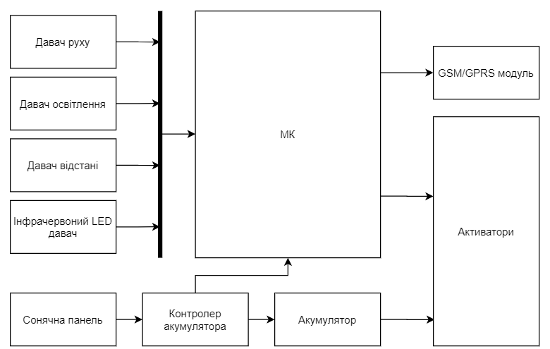
Рис. 1. Спрощена загальна структурна схема автономної системи керуванням вуличним освітленням
Робота даної системи в залежності від місця встановлення це може бути пішохідна зона або автомобільна дорога змінюється, а саме якщо система встановлена в пішохідній зоні давачі відстані та інфрачервоний LED давач не залучені, тобто визначення як має працювати LED ліхтар встановлений в цій зоні приймається на основі давача освітлення, давача руху та часу доби. В той самий час якщо система встановлена на автомобільній дорозі вище вказані давачі встановлюються, а саме на декількох перших ліхтарях встановлюються давачі відстані, щоб заздалегідь виявити автомобіль що наближається до ліхтаря, також на усіх ліхтарях встановлюється інфрачервоний LED давач що виконує аналогічну функцію, але у зв’язку зі своїми технічними характеристиками не здатний виявляти об’єкти на великій відстані. В залежності від того в якому стані перебуває система є два алгоритми роботи що представлені на рисунку 2.
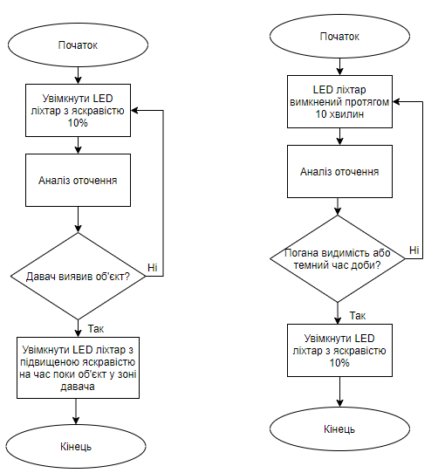
Рис. 2. Алгоритми роботи автономної системи керування вуличним освітленням
Для автономної роботи системи, було прийнято рішення обладнати її сонячною панеллю що забезпечує акумулятор електроенергією, відстежуванням стану акумулятора займається контролер акумулятора та передає дані про нього на МК. Також для віддаленого сповіщення адміністратора та передачу інформації про стан системи на сервер встановлено GSM модуль який за допомогою HTTP передає цю інформацію для подальшого її аналізу.

Висновки. У даній роботі було проведено порівняння з наявними аналогами, визначено їхні переваги та недоліки. Розглянуто необхідність використання таких систем у рамках міста. Розглянуто алгоритм роботи автоматизованої системи та структурну схему для нашого завдання.
Література

- T. Santhi Sri, Rajesh Varma, V VS. Hari Krishna, K. Varun Chowdary - Automated Street Lighting System // International Journal of Innovative Technology and Exploring Engineering (IJITEE) ISSN: 2278-3075, Volume-8 Issue-7 May, 2019.
- Waheb A. Jabbar,*, Muhamad Aznawi Bin Yuzaidi, Kong Qi Yan, Ummu Sakinah Binti Mohd Bustaman, Yasir Hashim and Hani Taha AlAriqi - Smart and Green Street Lighting System Based on Arduino and RF Wireless Module // 2019 8th International Conference on Modeling Simulation and Applied Optimization.
- Олеськів Ольга - БАГАТОРІВНЕВА МЕТРОЛОГІЧНА ПЕРЕВІРКА КІБЕРФІЗИЧНИХ СИСТЕМ // Національний університет “Львівська політехніка”, кафедра інформаційно-вимірювальних технологій.
- Кіберфізичні системи: технології збору даних / О.Ю. Бочкарьов, В.А. Голембо, Я.С. Парамуд, В.О. Яцук. За ред. А.О. Мельника, Львів: “Магнолія 2006”, 2019. - 176 с.
- Мельник А.О. Кіберфізичні системи: проблеми створення та напрямки розвитку // Вісник НУ «Львівська політехніка» «Комп’ютерні системи та мережі», 2014, №806. - С.154-161.
- Мельник А.О. Інтеграція рівнів кіберфізичної системи // Вісник Національного університету "Львівська політехніка". Комп’ютерні системи та мережі. - 2015. - № 830. - С. 61-67.
- Solar-Powered Internet of Things (IoT) Device Kit User Guide, Cypress Semiconductor, 198 Champion Court, San Jose, CA 95134-1709, Doc. No. 002-00297 Rev. *B

